8 класс
История
Тема 7
Урок 51
11..04 .2022

Тема: Идеи Просвещения в российском культурном пространстве
Цель: называть и характеризовать особенности развития отечественной художественной культуры в XVIII в.
Задачи: осознавать влияние идей Просвещения на общественную мысль в России; называть и характеризовать литературные стили и жанры, популярные в данный период; понимать значение идей «просвещенного абсолютизма» в развитии российской культуры второй половины XVIII в.
План урока
- Эпоха Просвещения в Европе и ее влияние на общественную мысль России.
- Особенности развития отечественной художественной культуры.
- Литература.
- Общественная мысль, политическая литература, публицистика.
- Мемуары.
- Пресса.

XVIII столетие было интереснейшим периодом российской истории. Реформы Петра I, «просвещенный абсолютизм» Екатерины II повлияли на развитие общественно-политической мысли. Какие же проблемы поднимали российские общественные деятели?

Задание 1. Проработать теоретический материал с.72-76, учебник История России, часть 2.
1. Эпоха Просвещения в Европе и ее влияние на общественную мысль России
На формирование идеологии Просвещения оказала большое влияние научная революция конца XVIII в. Развитие точных наук породило веру в способности человеческого разума и привело к распространению идей рационализма. Все, что не может быть признано разумным, причислялось к суевериям. Просветители считали, что безграничное познание изменит судьбу человечества. В их трудах человек — это свободный, обладающей врожденной моралью индивид, а все его пороки лишь следствие заблуждений и предрассудков. Главным средством улучшения общества многие просветители считали образование и воспитание в соответствии с природными склонностями ребенка.
Эпоха Просвещения — это время формирования современных представлений о государстве как объединении людей на основе взаимных обязательств (теория общественного договора), где все граждане имеют равные права (теория естественного права) и должны обладать демократическими свободами (свобода совести и т. д.).
Человеком, способным осуществить преобразования, направленные на установление политического единства нации, по мнению многих идеологов этой эпохи, должен стать просвещенный монарх. Однако некоторые просветители (например, Жан-Жак Руссо) отстаивали идею народного суверенитета и демократической республики.
Как известно, Екатерина II поддерживала переписку с Вольтером и Дидро, основала Вольное экономическое общество и Российскую национальную библиотеку в Санкт-Петербурге, а когда во Франции издание Энциклопедии было под запретом, она предлагала Дидро закончить свою работу в России. При этом российская императрица, проповедующая в «Наказе» принципы освобождения крестьян, расширила права помещиков, разрешив им ссылать крестьян в Сибирь и разлучать с семьями.
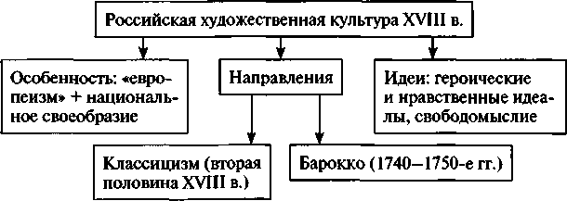

Задание 2 Выписать в тетрадь и выучить понятия: с. 77 учебник История России, часть 2

Задание 3. Смотри видео «Идеи Просвещения в российском культурном пространстве» https://youtu.be/AZRrGWZ7bVw
Домашнее задание:
- проработать вышеизложенный материал
- подготовить ответ на 3 вопрос из рубрики «Думаем, сравниваем, размышляем» письменно КРАТКО!!!

